FORMULARIO DE CARACTERIZACIÓN Y FORMULACIÓN DEL PROBLEMA
Bogotá Datajam: Uso y Aprovechamiento de Datos
(Edición 5) - 2026

Sección 1 – Información general del equipo

- Nombre del equipo: The data squad

- Entidad u organización a la que pertenece cada integrante
Rafael Estiven Londoño Camacho: Fundación Universitaria Compensar (UCompensar)
Brandow Brusly León Rodríguez: Fundación Universitaria Compensar (UCompensar)
Samuel Esteban Riveros Cubides: Fundación Universitaria Compensar (UCompensar)

- Nombre completo, rol y perfil principal de cada integrante:
Rafael Estiven Londoño Camacho · Analista de datos · Estudiante
Brandow Brusly León Rodríguez · Analista de políticas públicas · Estudiante
Samuel Esteban Riveros Cubides · Experto temático · Estudiante

- Correo electrónico de contacto del equipo (líder):
r.londono1620@gmail.com

Sección 2 – Formulación del problema
- Problema público a abordar:
Bogotá redujo de forma marcada los delitos contra el patrimonio que registra la Secretaría de Seguridad: el hurto a personas bajó 65 % entre enero-agosto de 2019 y de 2026. Sin embargo, la sensación de inseguridad no cede: el 74,0 % de los adultos califica la ciudad como insegura y el 48,4 % dice lo mismo de su propia zona (Encuesta Bienal de Cultura Ciudadana 2025). La política de seguridad se planea y evalúa con el delito registrado, que no capta el delito que no se denuncia ni los factores del entorno que forman la percepción. El problema es esa brecha entre lo que la ciudad mide y lo que la ciudadanía vive.

- Justificación del problema:
La inseguridad percibida tiene costos reales aunque el delito registrado baje: reduce el uso del espacio público, la confianza en las instituciones (el 78,5 % confía poco o nada en la Policía, EMV 2024) y la autonomía de las personas. Afecta a toda la ciudad, pero más a la periferia y a las mujeres: el 63,5 % de las mujeres evita salir de noche. Además, si los recursos se asignan solo con el delito registrado, los territorios donde menos se denuncia quedan subatendidos. El Distrito ya produce los datos para cerrar esta brecha (SCJ, Encuesta Distrital de Percepción, Bienal de Cultura Ciudadana), pero no se leen juntos.
- Delimitación del análisis:
Territorial: las 19 localidades urbanas de Bogotá (Sumapaz se excluye por ser rural), con detalle por UPZ para las llamadas a la Línea 123.
Temporal: delitos e incidentes de enero a agosto 2018-2026 (SCJ); percepción 2025 (Bienal); victimización 2024 (EMV).
Poblacional: personas adultas (18 años o más), desagregadas por sexo, edad y estrato.
Sectorial: seguridad, convivencia y justicia; espacio público; mujer y equidad de género.
- Pregunta de análisis
¿Por qué la inseguridad percibida no baja cuando el delito registrado sí, y en qué territorios debe intervenir primero el Distrito?
- Hipótesis o expectativa analítica preliminar
H1. La percepción de inseguridad del barrio depende más del entorno inmediato (lo que la persona ve en su cuadra y en su parque) que del delito registrado en su localidad.
H2. Parte de la distancia entre miedo y registro es subregistro: donde hay más miedo que delito registrado, más delito queda fuera de las cifras.
H3. A igual victimización, las mujeres restringen más su vida (por ejemplo, evitar salir de noche) y temen más el acoso sexual.

Sección 3 – Datos y fuentes
- Fuentes de datos identificadas (mínimo 2, preferiblemente provenientes del Portal de Datos Abiertos Bogotá)
Delito de Alto Impacto. Bogotá D.C. (11 delitos por localidad, 2018-2026) · Secretaría Distrital de Seguridad, Convivencia y Justicia · https://datosabiertos.bogota.gov.co/dataset/delito-de-alto-impacto-bogota-d-c
Incidentes reportados a la Línea 123 por localidad y UPZ · SCJ · https://oaiee.scj.gov.co/agc/rest/services/Tematicos_Pub/CifrasSCJ/MapServer
Proyecciones y retroproyecciones de población por localidad y UPZ 2005-2035 · Secretaría Distrital de Planeación · https://datosabiertos.bogota.gov.co/dataset/proyecciones-y-retroproyecciones-de-poblacion-2005-2035
Encuesta Bienal de Cultura Ciudadana 2025, microdatos · Secretaría de Cultura, Recreación y Deporte (Observatorio de Culturas) · https://observatoriocultura.github.io/observatorio/#/ebc/encuesta-cultura-ciudadana-2025
Encuesta Mundial de Valores ola 8, 2024 · Alcaldía de Bogotá, Datos para la Transparencia · https://gobiernoabiertobogota.gov.co/transparencia
Alumbrado público por localidad y tecnología (agosto 2019) · UAESP · https://datosabiertos.bogota.gov.co/dataset/alumbrado_publico_lt
Indicador de espacio público efectivo por localidad · DADEP · https://datosabiertos.bogota.gov.co/dataset/indicador-espacio-publico-localidad-bogota-d-c
Localidad. Bogotá D.C. (límites) · UAECD-IDECA · https://datosabiertos.bogota.gov.co/dataset/localidad-bogota-d-c

- Variables clave identificadas
Percepción (Bienal): califica mala la seguridad de su zona; califica insegura la ciudad; miedo en el espacio público; ciudad peor que el año anterior.
Entorno (Bienal): atracos y venta o consumo de drogas en el parque más cercano; conflictos vecinales; acoso presenciado; no tener parque cerca; calificación del alumbrado y de las ventas informales.
Victimización (EMV): víctima de un delito en el último año; se siente insegura en su barrio; evita salir de noche; teme el acoso sexual; confianza en la Policía.
Registro (SCJ): hurtos, homicidios, violencia intrafamiliar y delitos sexuales por 100.000 hab.; llamadas 123 por narcóticos, riñas y maltrato a mujer.
Perfil y contexto: sexo, edad, estrato, tenencia de vivienda, población, luminarias por km², espacio público efectivo.

- Posible estrategia de integración de datos
Llave territorial: código oficial de localidad (1-19), normalizado desde las distintas escrituras de cada entidad; UPZ para la Línea 123.
Denominador común: tasas por 100.000 habitantes con las proyecciones de la SDP del mismo año.
Tiempo: enero-agosto de cada año en las series de la SCJ (el único periodo publicado para todos los años, incluido 2026).
Microdatos con contexto: a cada persona de la Bienal se le asigna el delito y las llamadas 123 de su localidad (modelo multinivel de efectos marginales).
La localidad de la EMV se recuperó del tablero oficial de Datos para la Transparencia y se cruzó por número de registro (96 encuestas por localidad).

- ¿Los datos seleccionados contienen información geográfica, territorial o de segmentación institucional relevante para el análisis?
Sí ☒
No ☐
Parcialmente ☐

- ¿Cuál es la principal entidad, sector o temática sobre la cual se enfoca el análisis?
Seguridad ciudadana y convivencia (inseguridad percibida, victimización y delito registrado), con enfoque de género y espacio público.

Sección 4 – Enfoque técnico y analítico
- ¿El análisis incorpora variables o enfoques relacionados con género, inclusión o poblaciones diferenciales?

Seleccione una opción:
Sí☒
No☐
En evaluación ☐

Todos los indicadores de percepción se desagregan por sexo. Con la EMV estimamos la diferencia por ser mujer controlando edad, estrato y haber sido víctima: las mujeres tienen 18,0 puntos más de temor al acoso sexual, 6,5 más de evitar salir de noche y 9,3 más de sentirse inseguras en su barrio, aunque reportan menos victimización (20,6 % frente a 28,4 %). Incluimos además la violencia intrafamiliar y los delitos sexuales (+46,1 % y +45,4 % entre 2018 y 2026) y proponemos «% de mujeres que evita salir de noche» como indicador de resultado de la política de seguridad.

- Herramientas a utilizar
(Selección múltiple)
- Python ☒
- R ☐
- Power BI ☒
- Excel ☐
- QGIS ☐
- Tableau ☐
- Looker Studio ☐
- Otro: DuckDB (almacén de datos), Next.js y TypeScript (visor web desplegado en Vercel), GitHub.

- Tipo de análisis que esperan realizar
(Selección múltiple)
- Análisis exploratorio ☒
- Construcción de indicadores ☒
- Modelos estadísticos ☒
- Visualización de datos ☒
- Modelos de IA ☐
- Análisis geoespacial ☒
- Otro: Modelos de efectos marginales con bootstrap por conglomerados, validación cruzada predictiva (AUC), índice compuesto con incertidumbre y simulación de escenarios.

Sección 5 – Visualización desarrollada y principales resultados
- Descripción de la herramienta desarrollada
Visor web «El miedo que no baja» (https://el-miedo-que-no-baja.vercel.app, acceso con la clave enviada en el correo) y tablero de Power BI (carpeta powerbi del repositorio). El visor tiene diez secciones:
1) Resumen: el problema en dos cifras, la pregunta, los tres hallazgos y el mapa doble percepción frente a registro.
2) Mapa: explorador de 20 indicadores por localidad con filtro por sexo, vista por UPZ para la Línea 123, ficha por localidad y tabla.
3) La brecha: Índice de Brecha de Seguridad con intervalos, su mapa divergente y la prueba frente a la cifra oculta.
4) Qué la explica: efectos marginales del modelo principal, capacidad predictiva por bloques y tabla de robustez.
5) Género, 6) Tendencia 2018-2026, 7) Simulador de escenarios (alumbrado y parques), 8) Ficha técnica del indicador con línea base, 9) Método (auditoría de datos, flujo de integración, validaciones y limitaciones) y 10) Datos (descargas CSV y GeoJSON para integrar en visores institucionales).
Capturas de pantalla:
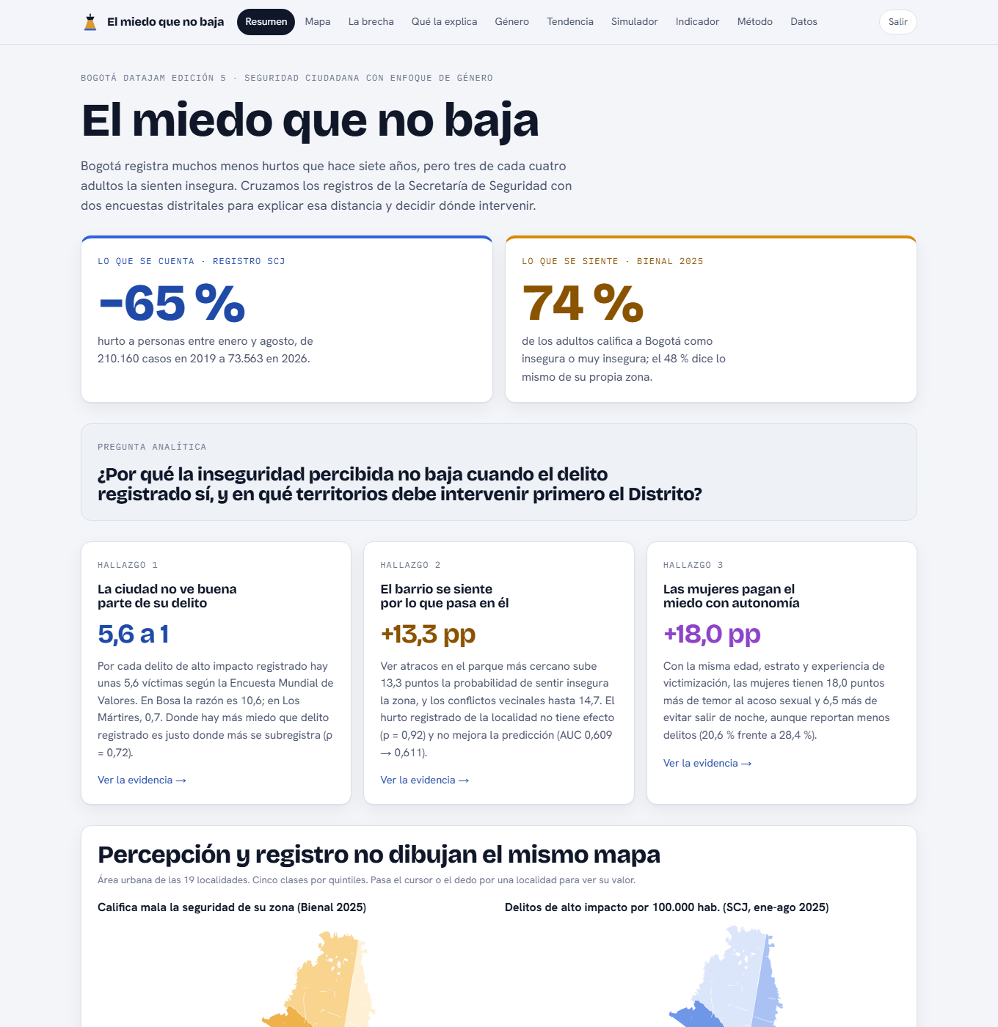
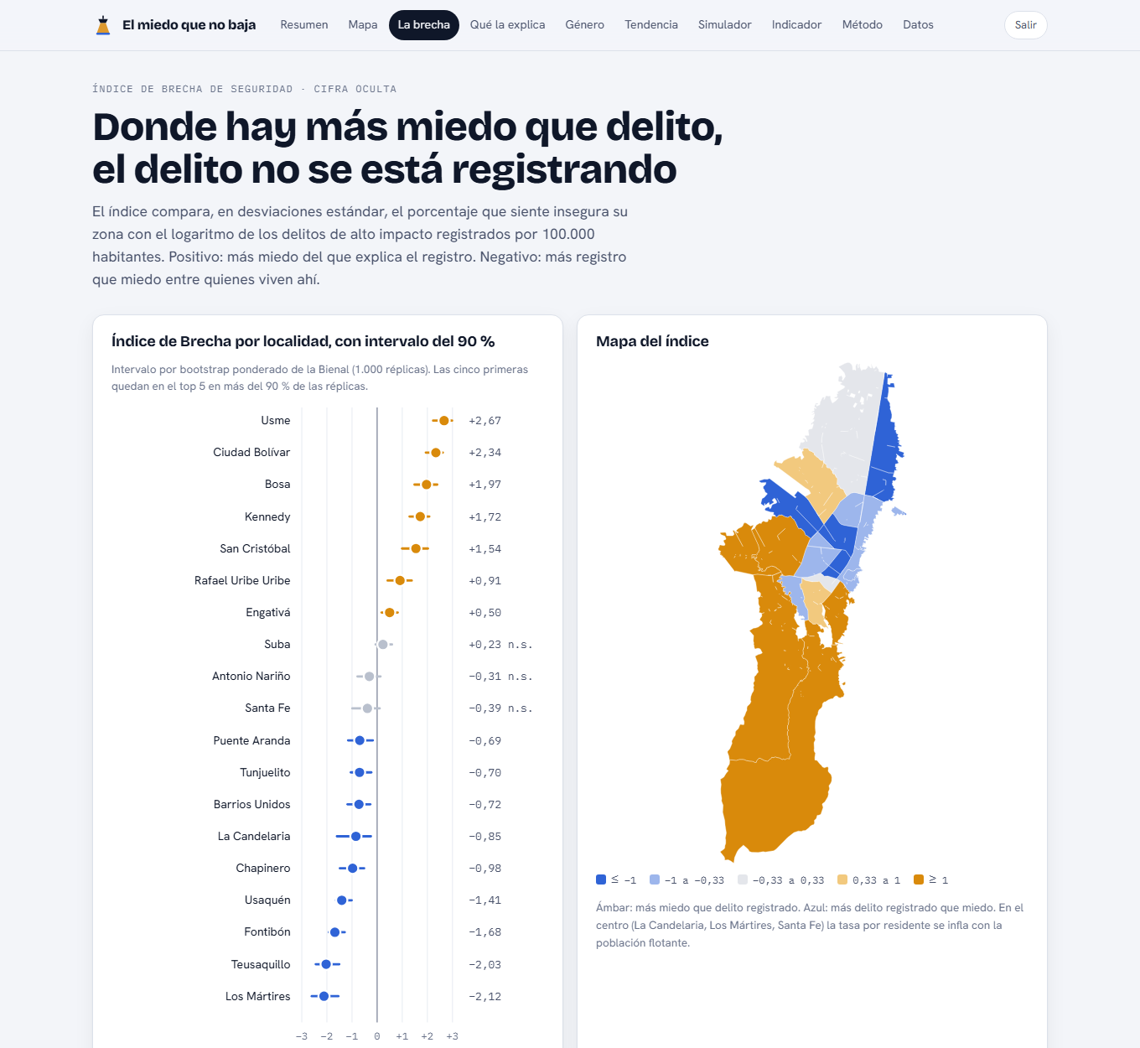
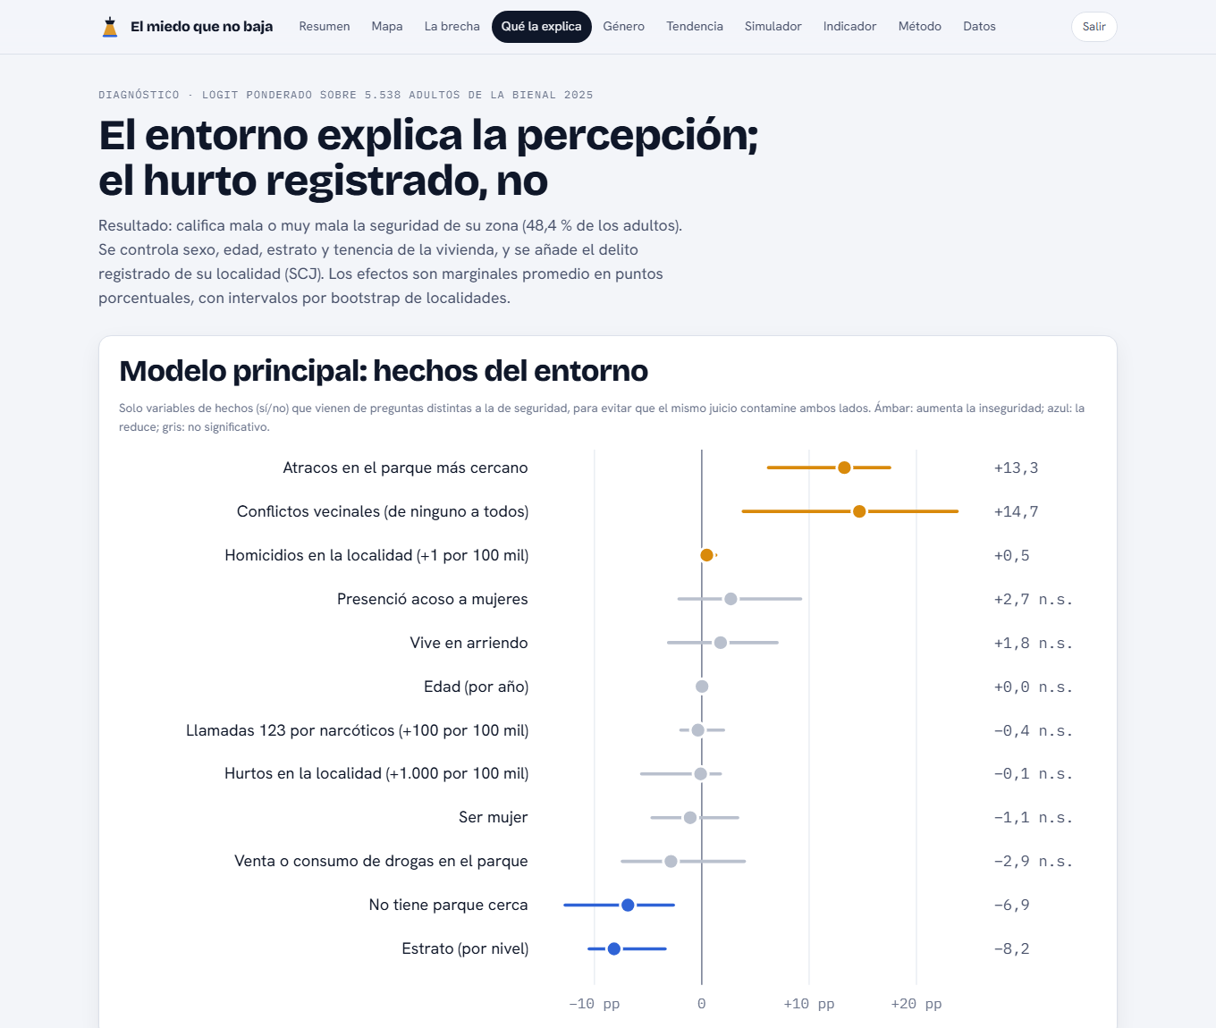
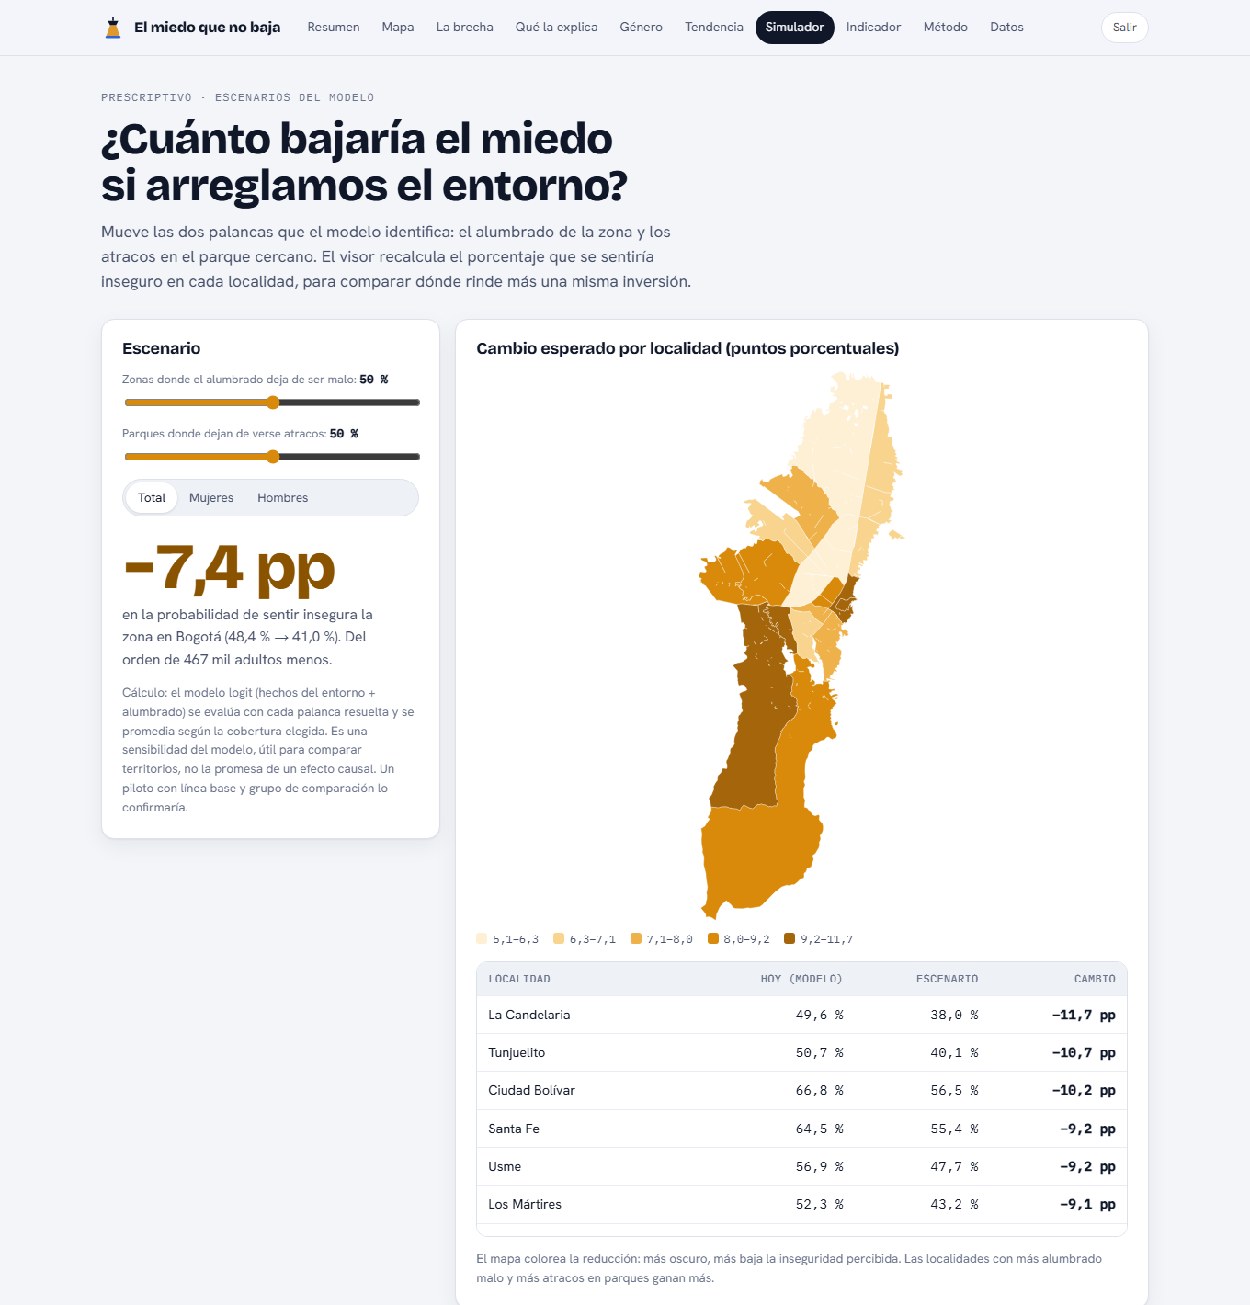

- Hallazgos y conclusiones
1. La ciudad no ve buena parte de su delito: hay unas 5,6 víctimas (EMV) por cada delito de alto impacto registrado; en Bosa la razón es 10,6 y en Los Mártires 0,7. El Índice de Brecha crece donde más se subregistra (Spearman ρ = 0,72, IC 95 % 0,41 a 0,88; p ajustado por pruebas múltiples = 0,004).
2. El barrio se siente por lo que pasa en él: ver atracos en el parque cercano suma 13,3 puntos porcentuales a la probabilidad de sentir insegura la zona y los conflictos vecinales hasta 14,7. El hurto registrado de la localidad no tiene efecto (wild cluster bootstrap p = 0,92) y no mejora la predicción (AUC 0,609 frente a 0,611); el entorno sí (0,655 con hechos, 0,782 con todo).
3. Las mujeres pagan el miedo con autonomía (ver enfoque de género).
4. Prioridad territorial: Usme, Ciudad Bolívar, Bosa, Kennedy, San Cristóbal tienen el mayor Índice de Brecha (top 5 en más del 90 % de las réplicas bootstrap).
Recomendaciones: (a) medir la seguridad con victimización (preguntas de la EDP por UPL) y corregir la asignación de recursos donde el registro subestima; (b) un programa de entornos que se sienten seguros (parques sin atracos, mediación de conflictos, alumbrado) priorizado con el índice; (c) adoptar «% de mujeres que evita salir de noche» como indicador de resultado; (d) publicar el inventario georreferenciado de alumbrado y los delitos por UPZ.

- Impacto y utilidad de la solución desarrollada para la toma de decisiones
1. La solución separa dos cosas que hoy se confunden: el delito que ocurre y el que se registra. Muestra que la inseguridad percibida no es un error de la ciudadanía: en la periferia responde a delito que no llega a las cifras y a un entorno inmediato deteriorado.
2. Para decidir: el Índice de Brecha de Seguridad es un indicador con ficha técnica, línea base 2025 y fuentes distritales existentes (EDP, SCJ, SDP), calculable cada semestre por UPL. El visor permite priorizar localidades, simular cuánto bajaría la inseguridad percibida al mejorar el entorno y descargar todo en CSV y GeoJSON para los visores institucionales. Sirve a la SCJ (asignación de recursos y medición), a la SDP (uso de la EDP), a la Secretaría de la Mujer (autonomía de las mujeres) y a las alcaldías locales (intervenciones de entorno).

Sección 6 – Experiencia de uso del Portal de Datos Abiertos de Bogotá
- Describa brevemente su experiencia durante el desarrollo del DataJam, indicando, en caso de aplicar:
Sí habíamos usado el Portal antes, en trabajos académicos. Lo calificamos como útil y con mucha información (1.835 conjuntos), pero difícil de integrar.
Dificultades: solo el 6,7 % de las tablas que descargamos trae una llave de localidad que se pueda cruzar; muchas capas solo existen como servicio geográfico; formatos que no coinciden con su extensión; encabezados vacíos o genéricos; información desactualizada (el alumbrado público es de 2019); cortes de conexión al descargar en volumen.
A mejorar: llaves territoriales estándar (código de localidad, UPZ y UPL) en todos los conjuntos; diccionarios de datos completos; fecha de corte visible; delitos por UPZ; acceso abierto a los microdatos de la Encuesta Distrital de Percepción.
Lo que facilitó: la API CKAN, que permite descargar el catálogo completo y automatizar la descarga, y los servicios ArcGIS REST, que permiten consultar solo los atributos sin geometría.

Sección 7 – Observaciones del ejercicio
- ¿Cuál ha sido el principal reto técnico o metodológico hasta el momento?
Integrar fuentes con llaves y cortes distintos: la localidad escrita de muchas maneras, la Encuesta Mundial de Valores sin variable de localidad (la recuperamos del tablero oficial), delitos solo por localidad y en corte enero-agosto, y separar el efecto del entorno del sesgo de método común en las preguntas de percepción.

- ¿Qué consideran que les hace falta para desarrollar mejor su análisis?
Delitos georreferenciados o al menos por UPZ y mes.
Microdatos de la Encuesta Distrital de Percepción descargables sin restricción (el sitio de la SDP corta las descargas automatizadas).
Inventario de alumbrado público actualizado y georreferenciado.
Preguntas de denuncia (si la persona denunció) en las encuestas de victimización publicadas.
Llaves territoriales y diccionarios de datos homogéneos en el Portal.

- Comentarios adicionales sobre el DataJam o el uso de datos abiertos
Agradecemos el acompañamiento de DIPEA, IDECA y la SDP. El repositorio queda abierto para que cualquier entidad replique el Índice de Brecha de Seguridad con nuevas mediciones.

